**新 书 推 荐**

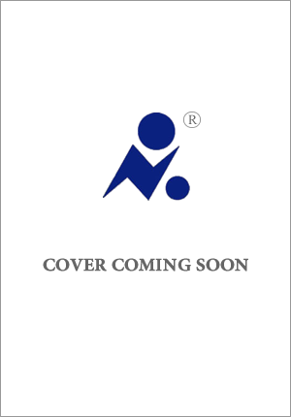**中文书名：《你渴望登顶吗？关于改造、操纵和未成为全美超模大赛冠军的回忆录》**

**英文书名：YOU WANNA BE ON TOP?: A Memoir of Makeovers, Manipulation, and Not Becoming America's Next Top Model**

**作 者：Sarah Hartshorne**

**出 版 社：Crown**

**代理公司：ANA/Jessica**

**页 数：240页**

**出版时间：2025年7月**

**代理地区：中国大陆、台湾**

**审读资料：电子稿**

**类 型：传记和回忆录**

**内容简介：**

**在这本辛辣而坦率的回忆录中，深受粉丝喜爱的《全美超模大赛》（*America’s Next Top Model*）选手揭开了这档标志性但却漏洞百出的真人秀节目的神秘面纱，揭示了镜头之外的操纵和混乱。**

泰拉·班克斯（Tyra Banks）的《全美超模大赛》播出15年来，已成为一种文化现象，最高峰时观众人数超过600万。这个节目不仅捕捉到了上世纪初的一切美好，同时也展现了那个时代完全不可接受的一面——从那些既华丽又时常饱受争议的棚拍照片，到评委们过时的观点。如今再回顾《全美超模大赛》，我们几乎无法想象现在还能播出这样一档节目；随着粉丝们的成长，他们也开始重新审视这档节目对自己身体形象和自尊心产生的影响。

莎拉·哈特肖恩（Sarah Hartshorne）怎么也不会想到，她的第一次模特生涯，竟会以被蒙上眼睛乘坐包租巴士的方式开始，穿越波多黎各蜿蜒的道路，前往一艘游轮。在本书中，这位第九季唯一的“大码”选手将带我们走进无情的千人试镜队伍，走进女孩们无法享受的迷宫般的游轮，当然还有布满隐藏摄像机的洛杉矶房间。随着这一季的展开，制作人对她体重以及她对其他女孩看法的采访问题变得愈发尖锐，哈特肖恩揭露了拍摄所谓“真人秀”时所采用的破坏和谐的手法。

哈特肖恩通过自己的经历以及对其他选手和制作人员的采访，回答了你一直想问的问题：为什么房间里没有微波炉或洗碗机？为什么在淘汰环节录制过程中女孩们会频繁晕倒？哪位评委私下最刻薄？为什么女孩们最有意义的对话总是在衣橱里进行？（答案是：那里是唯一一个摄像团队挤不进去的地方）。

哈特肖恩以犀利的幽默感和清醒的诚实，毫不留情地剖析了这档标志性节目，拒绝美化任何事实。

《你渴望登顶吗？》是一本回忆录，它抓住你的手，把你一头拉进扭曲审美标准和真人秀操纵的无底洞。在这段令人匪夷所思、令人疯狂的旅程中，莎拉揭示了制作人们如何让女孩们相互对立，迫使她们忍受非人的工作条件，以及最终，这些女孩如何在一个个短暂的瞬间里找到了同伴间的真挚友谊——无论是与发型师和化妆师相处的时光，还是躲藏在摄像机拍摄不到的衣橱里。当莎拉被淘汰时，她伤心欲绝，但在几周以来第一次睡了个安稳觉后，她觉得自己得到了解脱。

通过对其他前参赛者、工作人员甚至执行制片人的采访，莎拉拼凑起这段痛苦经历，旨在揭示制作“优质”电视节目过程中存在的病态权力关系，以及这对大众身体形象造成的伤害。而在讲述这段故事时，她巧妙地融合了恐怖、幽默与情感，希望能够迈出纠正这一切的第一步。

**营销亮点：**

* **数千粉丝关注《全美超模大赛》：**2020年，哈特肖恩开始在TikTok上分享她的参赛经历，这些视频跨越X世代、千禧一代至Z世代，浏览量达到数百万。同年《全美超模大赛》开始在Netflix上线，让新一代观众发现这一节目，同时老一辈观众则开始反思该节目对他们心理和自尊的影响。哈特肖恩目前在TikTok上有12.2万粉丝，在Instagram上有1.1万粉丝，在Threads上有8千粉丝。TikTok上的热门话题包括#antm、#americasnexttopmodel和#topmodel。Reddit的r/antm是该网站热度排名前3%的子论坛，每天都有用户在此发帖讨论。
* **独家采访：**除了分享个人的经历外，哈特肖恩还采访了本季和其他赛季的前选手、工作人员甚至执行制片人，他们都提供了许多内幕消息和秘闻。
* **幽默与真情：**作为一名喜剧演员，哈特肖恩将自嘲式的幽默融入到她的文字中。她以风趣的笔触剖析这个高压环境下的种种创伤和让人难以移开视线的故事。就像詹妮特·麦柯迪（Jeannette McCurdy）的《我妈走后，我终于成了一个正常人》（*I'm Glad My Mom Died*）一样，本书将满足读者对辛辣但不失分寸揭秘故事的期待，既能带来愉悦，又能引发严肃的文化思考。

**作者简介：**

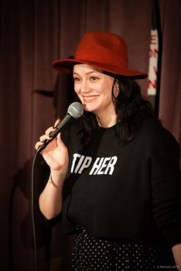**莎拉·哈特肖恩（Sarah Hartshorne）**是一位作家、喜剧演员和内容创作者。她是《全美超模大赛》（*America's Next Top Model）*第九季的“大码”选手。节目结束后，她在世界各地为《Glamour》、《Vogue》、斯凯奇（Skechers）等客户担任模特。她曾为《卫报》（*The Guardian*）、《Gawker》和《Teen Vogue》撰文，讲述她在大码模特、旅行和身体形象方面的经历。她与丈夫和女儿住在纽约。

**感谢您的阅读！**

**请将反馈信息发至：版权负责人**

**Email**：[**Rights@nurnberg.com.cn**](mailto:Rights@nurnberg.com.cn)

安德鲁·纳伯格联合国际有限公司北京代表处

北京市海淀区中关村大街甲59号中国人民大学文化大厦1705室, 邮编：100872

电话：010-82504106, 传真：010-82504200

公司网址：[http://www.nurnberg.com.cn](http://www.nurnberg.com.cn/)

书目下载：<http://www.nurnberg.com.cn/booklist_zh/list.aspx>

书讯浏览：<http://www.nurnberg.com.cn/book/book.aspx>

视频推荐：<http://www.nurnberg.com.cn/video/video.aspx>

豆瓣小站：<http://site.douban.com/110577/>

新浪微博：[安德鲁纳伯格公司的微博_微博 (weibo.com)](https://weibo.com/1877653117/profile?topnav=1&wvr=6)

微信订阅号：ANABJ2002

